Set name 字符集（设置表或者数据库的编码）

1.不区分大小写，建议关键字大写（比如函数名、curd等等），表名，列名小写

2.每条语句用分号结尾

3.每条命令根据需要，可以进行缩进或换行。

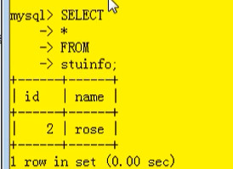

4.注释（

单行注释1：#（注释文字）；

单行注释2：-- （**空格**）注释文字（一定要加空格）

多行注释：/*注释文字*/

）